 | 杭州电子科技大学

实验报告
Experimental report

实验课程名称 | 数字系统与处理器实验
实验序号 | 9
实验内容 | 序列检测器与程序计数器
班级
姓名
学号
指导教师

二○二三 年 月 日

实验目的与要求
实验名称：序列检测器与程序计数器
通过本实验掌握：
- 掌握序列检测器与程序计数器基本原理，对其进行verilog设计
- 设计对应的TB文件，设置合适的激励信号与时延，以便观察模块功能完整性。

实验原理
- 序列检测器原理：

对进入检测器的每一位数进行检测，如果当前输入符合要求，则进入下一状态；否则退回到“一定状态”。注意，为了不遗漏所有可能的序列，序列检测器不应该是检测到当前位不符合要求就直接退回S0，而是要根据具体情况（不同检测目标序列都不同）进行“序列复用”。如笔者按要求设计的是0100_0001序列，则存在S3状态时（已输入了010），若输入不是正确的0，则是退回到S2（已输入01），因为此时的0101后面的01可以复用，可以认为是一个潜在的新序列的起始两位。这样分析，武断的退回S0肯定会存在遗漏。

也要注意，这个序列检测器和C语言程序设计的序列检测器不太一样，此检测器是不退回输入序列的（程序设计是可以指针退回的），所以一旦遗漏是没有补救的，因此要采用上述办法。

通过分析和AI验证，可得以下状态表：

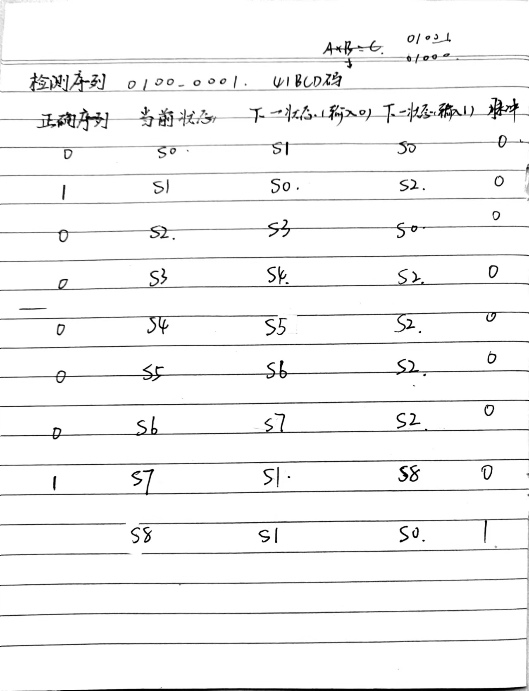
- 程序计数器原理：

按照实验5原理图及文档功能表设计即可：

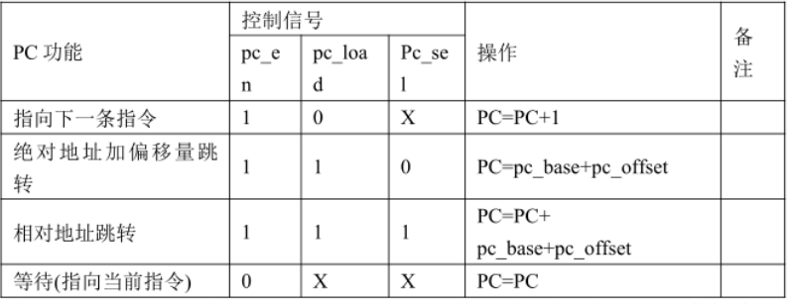

注意pc_offset是8位有符号数，相加时需要先转化为pc_offset_ext 16位有符号数。

实验内容
- 实验步骤

明确模块功能后，进行verilog设计和TB文件设计。

B. 关键源程序（含注释）

1.序列检测器verilog

module seq_detect(

input clk, //时钟输入

input rst_n, //复位信号

input data_in, //串行数据输入

output wire sout //序列检测输出

);

/*-------parameter&reg---------------*/

//2304447*3=69121341 41的BCD码为 0100_0001

parameter s0=0, s1=1, s2=2, s3=3, s4=4, s5=5, s6=6, s7=7, s8=8;

reg [3:0] current_state; //现状态

reg [3:0] next_state; //次状态

/*-----------------------------------*/

always @(posedge clk or negedge rst_n) begin

if (!rst_n)

current_state <= s0;

else

current_state <= next_state;

end

always @(*) begin

case(current_state)

s0 : if(data_in == 1'b0) next_state <= s1; else next_state <= s0;

s1 : if(data_in == 1'b1) next_state <= s2; else next_state <= s0;

s2 : if(data_in == 1'b0) next_state <= s3; else next_state <= s0;

s3 : if(data_in == 1'b0) next_state <= s4; else next_state <= s2;

s4 : if(data_in == 1'b0) next_state <= s5; else next_state <= s2;

s5 : if(data_in == 1'b0) next_state <= s6; else next_state <= s2;

s6 : if(data_in == 1'b0) next_state <= s7; else next_state <= s2;

s7 : if(data_in == 1'b1) next_state <= s8; else next_state <= s1;

s8 : if(data_in == 1'b1) next_state <= s0; else next_state <= s1;

default : next_state <= s0;

endcase

end

assign sout = (current_state == s8);

endmodule
- 序列检测器 TB文件

`timescale 10 ns/ 100 ps

module seq_detect_tb();

reg clk;

reg data_in;

reg rst_n;

// wires

wire sout;

// assign statements (if any)

seq_detect i_seq_detect (

// port map - connection between master ports and signals/registers

.sout (sout),

.clk (clk),

.data_in (data_in),

.rst_n (rst_n)

);

initial

begin

clk <= 0;

rst_n <= 0;

#10 rst_n <= 1'b1;

@(negedge clk)

repeat(10)

begin

data_in <= $random;

#10;

end

data_in <= 0;

#10 data_in <= 1;

#10 data_in <= 0;

#10 data_in <= 0;

#10 data_in <= 0;

#10 data_in <= 0;

#10 data_in <= 0;

#10 data_in <= 1;

#10 data_in <= 0;

repeat(10)

begin

data_in <= $random;

#10;

end

#100 $stop;

end

always #5

begin

clk <= ~clk;

end

endmodule

- 程序计数器 Verilog

module lab902PCcnt //按照实验5 PCcnt原理图进行verilog改写

(

input pc_en, pc_load, pc_sel,

input clk, rstn,

input [7:0] PC_OFFSET,

input [15:0] PC_BASE,

output reg [15:0] Q

);

reg signed [15:0] PC_OFFSET_EXT;

always @(*) begin

// 有符号扩展

PC_OFFSET_EXT = {{8{PC_OFFSET[7]}}, PC_OFFSET};

end

always @(posedge clk or negedge rstn) begin

if (!rstn)

Q <= 0;

else begin

case ({pc_en, pc_load, pc_sel})

3'b100: Q <= Q + 16'd1;

3'b101: Q<= Q + 16'd1;

3'b110: Q <= PC_OFFSET_EXT + PC_BASE;

3'b111: Q <= Q + PC_OFFSET_EXT + PC_BASE;

default: Q <= Q;

endcase

end

end

endmodule
- 程序计数器 TB文件

`timescale 10 ns/100 ps

module lab902PCcnt_TB();

//input

reg pc_en, pc_load, pc_sel;

reg clk, rstn;

reg [7:0] PC_OFFSET;

reg [15:0] PC_BASE;

//output

wire [15:0] Q;

//实例化

lab902PCcnt uut (

.pc_en(pc_en),

.pc_load(pc_load),

.pc_sel(pc_sel),

.clk(clk),

.rstn(rstn),

.PC_OFFSET(PC_OFFSET),

.PC_BASE(PC_BASE),

.Q(Q)

);

//时钟跳变

always #5

begin

clk <= ~clk;

end

initial begin

clk = 0;

rstn = 0;

pc_en = 0;

pc_load = 0;

pc_sel = 0;

PC_OFFSET = 8'b0;

PC_BASE = 16'b0;

// 释放复位

#10 rstn = 1;

#10

//Q<=Q+1 {EN,LOAD,SEL}=3'b10x，pc_en = 1, pc_load = 0, pc_sel = 0

#10 pc_en = 1; pc_load = 0; pc_sel = 0;

#50;

//PC=PC_BASE+PC_OFFSET; {EN,LOAD,SEL}=3'b110;绝对地址加偏移量跳转

#10 pc_load = 1; PC_OFFSET = 8'b0000_0001; PC_BASE = 16'b0000_0000_0000_0010;

#50

//相对地址跳转 PC=PC_BASE+PC_OFFSET+PC; {EN,LOAD,SEL}=3'b111; 相对地址跳转

#10 pc_sel = 1;

#50

$stop;

end

endmodule
- 设计框图（Visio绘制）

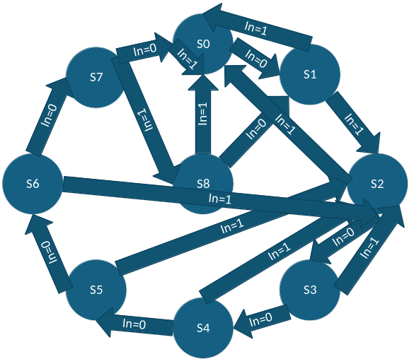
Figure 1状态转移框图

- 实验结果分析

课程要求都已实现，符合实验预期。

- Modelism波形
Figure 2序列检测器波形

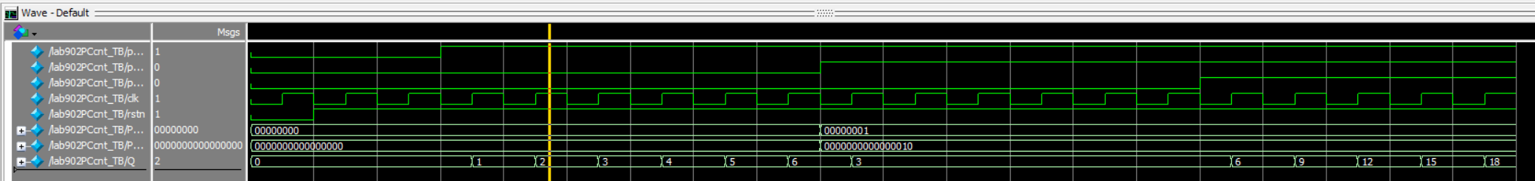
Figure 3 程序计数器波形

总结与体会
通过此次实验，巩固了序列检测器和程序计数器及verilog(及其TB)文件的设计，加深了对两者的理解。

